X-ray Void 검사 레시피 최적화 — 장비 엔지니어 문의
제품: TB500M (도면 0860313PD) / 장비: Nordson XM8000
웨이퍼 300mm, 범프 Cu/Ni/Cu/SnAg, 범프 직경 26µm·높이 40.5µm·피치 46.7µm, die ≈ 12.7×15.6mm, VOID_AREA 판정 8% 고정.
목표: 검사시간을 줄이면서 적정 품질 유지. 가능하면 다른 자재에도 적용할 수 있게 "값"보다 판단 기준·메커니즘을 알고자 합니다. 아래는 동일 웨이퍼로 직접 실험한 결과입니다.

Q1. 전압(kV)·파워(W)의 적정 범위와 결정 기준
[실험 결과] 동일 웨이퍼에서 전압·파워를 바꿔 검사한 결과, 60~62.5kV에서만 정상 검사되고 55kV·65kV는 파워와 무관하게 전부 실패했습니다.
W \ kV | 55 | 60 | 62.5 | 65
3.5 | FAIL | PASS | - | FAIL
4.0 | FAIL | PASS | PASS | FAIL
4.5 | FAIL | PASS | - | FAIL

[사진] 동일 die(263) 동일 구역 — 60kV는 범프가 선명히 찍혀 분석되지만, 55/65kV는 대비가 거의 없어 CAD 매칭이 실패합니다.
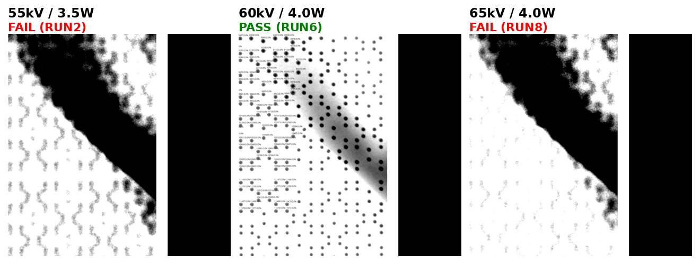
[질문]
① 검사 가능한 전압창이 60kV 중심으로 매우 좁은 이유는 무엇인가요? (55·65kV에서 매칭이 완전히 깨지는 원인)
② 이 자재(범프 높이 40.5µm, Cu/SnAg, die ~13mm)에서 kV·W의 적정 범위와, 그 범위를 정하실 때 무엇을 보고 어떻게 시작값을 잡는지(사고 순서)를 알려주실 수 있나요? 정확한 식이 아니어도 메커니즘만 알면 다른 자재에 적용하려 합니다.

Q2. Resolution(R)과 VOID_AREA 측정 정확도
[실험 결과] R(µm/px)을 다르게 한 두 조건의 같은 26µm 범프를 비교했습니다. R을 거칠게(1.0) 하면 경계는 둥글지만 범프당 픽셀이 적고, 미세하게(0.2) 하면 경계가 우글거리고 시간이 급증합니다.
R (µm/px) | 범프당 픽셀 | 원형도(1=완전원) | 측정 범프직경 (도면 26µm)
1.0 (RUN) | 15.7 px | 0.953 | 약 24µm (92%)
0.2 (TEST) | 49.5 px | 0.868 | 약 12µm (46%)

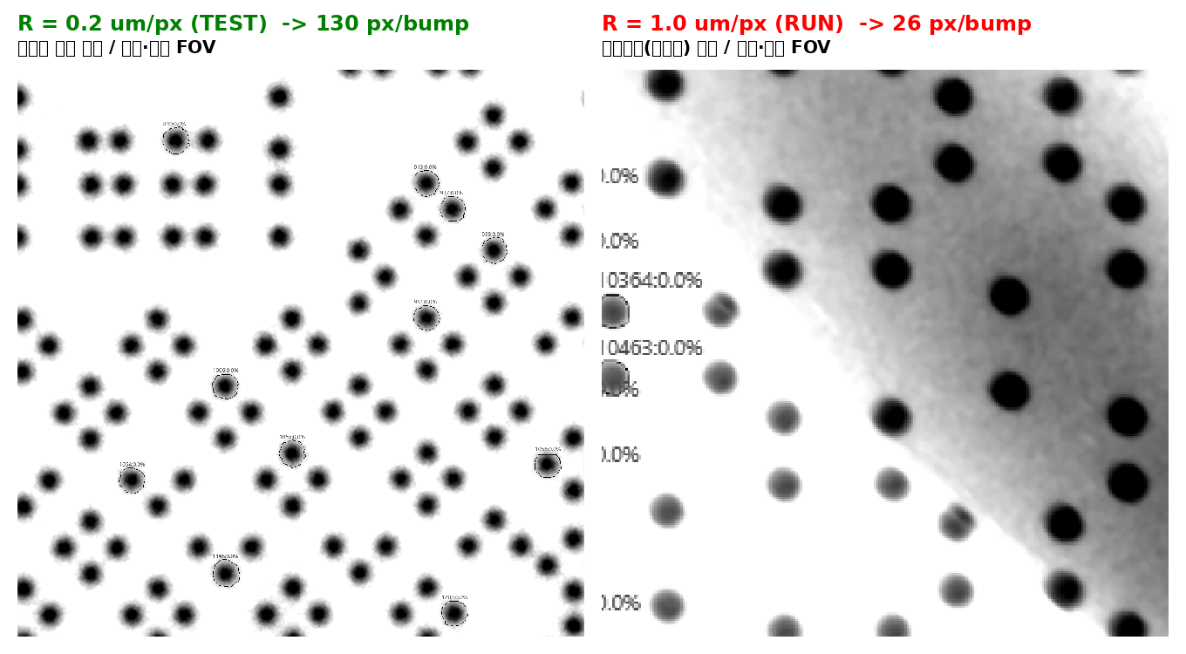
[관찰] 미세 R(0.2)에서 경계가 더 우글거리고(원형도↓), 측정 직경도 도면(26µm)과 크게 다른 12µm로 나왔습니다. 반대로 거친 R(1.0)은 경계가 둥글고 24µm로 도면에 근접했습니다. 동일 자재인데 R(및 레시피 차이)에 따라 측정값이 크게 달라지는 이유를 저희 실험만으로는 판단하기 어렵습니다.
[질문]
① 위 결과처럼 R에 따라 측정 직경·경계가 달라지는데, 8% VOID_AREA를 신뢰성 있게 판정하려면 이 자재에서 R을 얼마로 해야 하나요?
② 그 R을 정하는 기준이 "void(또는 범프) 하나가 최소 몇 픽셀 이상"인가요, 아니면 "프레임당 범프 수" 같은 다른 기준인가요?
③ 미세 R에서 측정 직경이 오히려 작게 나온 것은 무엇 때문인가요(노이즈/segmentation/penumbra)?

그 외 질문 (간략)
Q3. (검사범위) die 전체 대신 대표 AOI(예: 범프 100~수백 개)만 검사해도 품질상 허용되나요? 대표성 있는 AOI 선정법은?
Q4. (WS Recipe) WS Recipe의 kV/W/Frame Average/Resolution·Bump Diameter·Pitch는 초기 스캔(검출·정렬)용으로 이해합니다. 최종 void 측정에 영향을 주나요, 검출만 되면 충분한가요?
Q5. (Frame Average) 적정 품질 유지에 필요한 최소 Frame Average는? (64→32 시 시간 절감, 노이즈 영향)
Q6. (촬영구역) R 설정에 따라 한 프레임 촬영구역 크기가 어떻게 정해지나요(계산식)? die 전체를 덮는 타일 수는?
Q7. (품질기준) 무엇을 충족하면 "검사 품질이 충분"하다고 보나요? (측정직경 ±X%, void 재현성, 매칭 100% 등 구체 수치)
Q8. (경계품질) R을 낮추는 것 외에 둥근 경계를 얻는 다른 변수가 있나요?
Q9. (Bump Parameters 탭) 이 탭의 변수와 이 자재 권장 설정은?
Q10. (매칭실패) 특정 die가 "NO DATA PROVIDED"로 실패 시 원인과 보완 방법은?

